|  |  |
| --- | --- |
|  |  |
| **学 号：** | 0121708900233 |



**软件工程实践2**

|  |  |
| --- | --- |
| **题 目** | 享听在线音乐台网 |
| **学 院** | 计算机科学与技术 |
| **专 业** | 软件工程 |
| **班 级** | 软件1705 |
| **姓 名** | 张晗 |
| **指导教师** | 李琳 |

|  |  |  |  |  |  |
| --- | --- | --- | --- | --- | --- |
| 2020 | 年 | 6 | 月 | 29 | 日 |

**课程设计任务书**

**学生姓名： 张晗 专业班级： 软件1705**

**指导教师： 李琳 工作单位： 武汉理工大学**

**题 目: __ 享听在线音乐台网 _______**

**实训目的：**

通过软件开发的实战训练，让学生在企业工程师的指导下，进行企业级项目实战开发及软件工程职业实训，在项目实训中巩固技术、增长能力、提升素质、丰富经验，真正达到具有解决工程实践问题的能力。

学生以团队形式完成软件项目的设计与开发，技能涵盖了移动端开发和前后端分离的Web开发，遵从软件工程原理、方法、技术、标准和规范，按照迭代开发实现软件项目过程，为下一阶段的企业实习做好准备。

**实训内容及要求:**

1. 自主学习企业提供的相关技术课件、视频、知识库、网上教学等资源，通过在线答疑等渠道，加强对技术的掌握，加深对项目的理解。
2. 使用任务管理工具，明确个人的职责和分工。在任务管理工具中记录任务完成情况，并以任务完成情况作为个人考核指标，避免团队中出现“能者多劳”的情况。
3. 通过阶段性评审和总结，使学生学到的知识和技术得以巩固。项目经理将采用远程答疑和现场答疑、辅导相结合的方式，监控项目进度。
4. 在工程实践过程中，结合不同的软件过程标准，提交阶段文档和产出物，通过阶段性评审和点评，使项目按公司规范进行开发，确保项目质量和规范。

**时间安排：**

* + - 1. **周一(2020.6.29)：**指导老师下达课程设计任务，线上实训动员会，介绍实训内容及要求，学生进行分组，选择项目，项目经理开始项目启动工作。
      2. **周二～五(2020.6.30～2020.7.3):**企业工程师进行技术讲解，按照企业研发流程进行项目开发，学生需要按照要求进行相关技术的学习及应用，练习demo等。
      3. **周一～周五(2020.7.6～2020.7.10):** 学生完成项目功能设计与实现，企业工程师提供技术答疑、技术强化，针对不同小组的项目进度进行授课调整。
      4. **周一～周五(2020.7.13～2020.7.17)**:学生完成系统测试及系统优化，分组进行项目答辩。完成实训报告的撰写。

**指导教师签名： 年 月 日**

**1 项目概述**

1.1 项目简介

*本小组所做项目简单介绍及自己所设计的功能模块简介*

**2 系统设计**

2.1 概要设计

*用例或功能图，需提供整个项目的及自己设计的（图与标注全部居中，注意截图不能有边框，标注最后的“图”字不要掉了）*

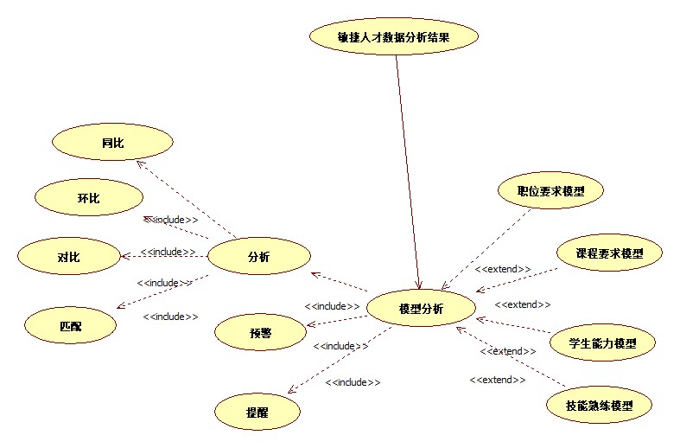

图2-1 XXX用例图

2.2 数据结构/数据库设计

*数据存储（文件/结构/数据库）（表与标注全部居中，注意表的外左右边框不能有，标注最后的“表”字不要掉了）*

表2-1 数据字典表

|  |  |  |  |
| --- | --- | --- | --- |
|  |  |  |  |
|  |  |  |  |

2.3界面设计

*初期的设计草图，可以做文字描述+草图设计*

2.4 敏捷任务看板/燃尽图

*提供自己功能模块的任务计划燃尽图*

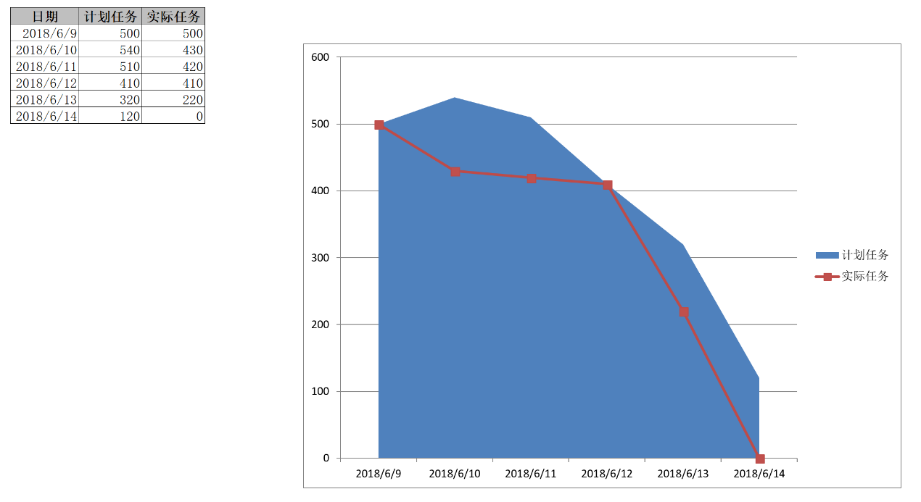

图2-2 燃尽图

**3 功能模块成果展示**

*类似用户手册的截图，自己所设计的功能完成开发后的截图*

参考文献:

*[1] 夏道行，吴卓人，严绍宗，等.实变函数论与泛函分析[M].北京:人民教育出版社,1978. 88-90.*

*[2] Zhang S N. Boundedness of finite delay difference system [J]. Ann of Diff Eqs, 1993,9(1):107-115.*

**4 个人总结**

|  |  |  |  |
| --- | --- | --- | --- |
| **姓名** |  | **学号** |  |
| **项目名称** |  | | |
| **经验及收获** |  | | |
| **建议或意见** |  | | |

**5 项目记录（个人日志）**

|  |  |  |  |
| --- | --- | --- | --- |
| 项目名称 | 享听在线音乐台网 | | |
| 项目分组 | 不离谱也太离谱 | 项目阶段 | 项目启动阶段 |
| 学员姓名 | 张晗 | 填写日期 | 2020.6.29 |
| 今日工作任务 | 1. 确认最终的选题。  2. 明确分工，划分每个人的工作范围与职责。  3. 研究工作范围，了解预习方向，规划项目日程。 | | |
| 任务完成情况 | 1. 选题已完成。  2. 分工划分已完成。  3. 完成项目方向的讨论，工作日程已确定。 | | |
| 未完成情况说明 | 任务已全部完成。 | | |
| 每日工作小结 | 1. 今天主要完成准备工作，了解不同角色的定位和职责。  2. 同时根据老师给出的信息，确保自己主机中的实验环境无误。  3. 初步了解小组选定的项目，优先确定了以后的学习方向。  今日工作量较小，已经全部完成。 | | |
| 明日工作计划 | 1. 根据之前定下的学习方向，开始进行初步的学习。  2. 尝试简单的编码练习，设计代码框架。 | | |

|  |  |  |  |
| --- | --- | --- | --- |
| 项目名称 | 享听在线音乐台网 | | |
| 项目分组 | 不离谱也太离谱 | 项目阶段 | 系统分析设计阶段 |
| 学员姓名 | 张晗 | 填写日期 | 2020.6.30 |
| 今日工作任务 | 1. 明确分工细节，开始对模块功能进行划分。  2. 编写需求分析文档。  3. 学习课程中教授的理论知识并进行实践。 | | |
| 任务完成情况 | 1. 模块划分已完成。  2. 需求分析已完成。  3. 理论学习已完成，实践未完成。 | | |
| 未完成情况说明 | Pycharm出现了未知错误。 | | |
| 每日工作小结 | 1. 今天开始完成初步的项目开发工作，收集相关参考资料。  2. 在上次的职业划分基础上，对项目内容进行进一步的分工。  3. 完成理论学习，但在实践调试代码中出现了一点问题。  4. 需求分析已完成，更新了工作日志和燃尽图。  今日工作大致完成，实际运用还需进一步加强。 | | |
| 明日工作计划 | 1. 进一步学习python的相关知识。  2. 着手设计项目的大致框架。 | | |

|  |  |  |  |
| --- | --- | --- | --- |
| 项目名称 | 享听在线音乐台网 | | |
| 项目分组 | 不离谱也太离谱 | 项目阶段 | 系统分析设计阶段 |
| 学员姓名 | 张晗 | 填写日期 | 2020.7.1 |
| 今日工作任务 | 1. 完善需求分析文档。  2. 设计界面。  3. 完成课程作业。 | | |
| 任务完成情况 | 1. 课程作业已完成。  2. 需求分析文档已完成，细节部分仍需补充完善。  3. 完成了界面的初步设计。 | | |
| 未完成情况说明 | 需求分析文档涵盖的内容不够全面，需要进一步修改。 | | |
| 每日工作小结 | 1. 在温习了课堂知识之后，完成课后练习作业。  2. 根据昨天的需求分析文档，添加了可视化样图等内容。  3. 界面初步设计讨论中。  今日工作已经完成，细节还需要修改。 | | |
| 明日工作计划 | 1. 完善界面的设计。  2. 开始具体研究如何实现项目功能。 | | |

|  |  |  |  |
| --- | --- | --- | --- |
| 项目名称 | 享听在线音乐台网 | | |
| 项目分组 | 不离谱也太离谱 | 项目阶段 | 系统分析设计阶段 |
| 学员姓名 | 张晗 | 填写日期 | 2020.7.2 |
| 今日工作任务 | 1. 设计界面。  2. 学习完成界面的相关知识：Django以及web开发。 | | |
| 任务完成情况 | 1. 在昨天的界面草图上进一步细化完成。  2. 相关知识学习中。  3. 完成了授课内容的学习。 | | |
| 未完成情况说明 | 基础比较薄弱，学习部分预期花费的时间可能会更长一些。 | | |
| 每日工作小结 | 1. 推进了相关知识的学习进程。  2. 界面设计进一步完善。  今日工作已经完成，学习进度需要进一步推进。 | | |
| 明日工作计划 | 1. 继续完善界面的设计，开始着手实现。  2. 进一步研究项目框架。 | | |

|  |  |  |  |
| --- | --- | --- | --- |
| 项目名称 | 享听在线音乐台网 | | |
| 项目分组 | 不离谱也太离谱 | 项目阶段 | 系统分析设计阶段 |
| 学员姓名 | 张晗 | 填写日期 | 2020.7.3 |
| 今日工作任务 | 1. 完善界面的设计，调整界面布置。  2. 初步设计项目框架。  3. 继续学习web编程相关知识。 | | |
| 任务完成情况 | 1. 界面大致格式已经完成，风格的选择仍在讨论中。  2. 项目框架设计起步。  3. 完成了今天授课的学习，web编程学习进度推进中。 | | |
| 未完成情况说明 | 界面风格尚未达成统一意见。 | | |
| 每日工作小结 | 1. 界面接近完成。  2. 开始了解项目整体结构，着手项目框架的进度。  今日工作已经基本完成。 | | |
| 明日工作计划 | 1. 完成界面设计，推进项目框架设计的进度。  2. 进一步学习相关知识。 | | |

|  |  |  |  |
| --- | --- | --- | --- |
| 项目名称 | 享听在线音乐台网 | | |
| 项目分组 | 不离谱也太离谱 | 项目阶段 | 系统分析设计阶段 |
| 学员姓名 | 张晗 | 填写日期 | 2020.7.4 |
| 今日工作任务 | 1. 回顾先前的学习。  2. 开始学习Django相关知识。  3. 继续学习web编程。 | | |
| 任务完成情况 | 1. 回顾学习已完成。  2. 新知识学习进度推进中。 | | |
| 未完成情况说明 | 休息日，学习进度推进较慢，项目工作完成较少。 | | |
| 每日工作小结 | 1. 界面收尾完成。  2. 今日主要着重学习新知识。  本日工作已经基本完成。 | | |
| 明日工作计划 | 1. 继续学习，着重Django。  2. 推进框架的设计，考虑功能实现。 | | |

|  |  |  |  |
| --- | --- | --- | --- |
| 项目名称 | 享听在线音乐台网 | | |
| 项目分组 | 不离谱也太离谱 | 项目阶段 | 系统分析设计阶段 |
| 学员姓名 | 张晗 | 填写日期 | 2020.7.5 |
| 今日工作任务 | 1. 继续学习Django相关知识。  2. 着手实践，完成相关方向的简单实践练习。  3. 推进框架设计。 | | |
| 任务完成情况 | 1. 学习进度推进中。  2. 简单练习已完成。  3. 框架设计推进缓慢。 | | |
| 未完成情况说明 | 基础不扎实，涉及全局时推进问题较多。 | | |
| 每日工作小结 | 1. 今日重心在Django的学习。  2. 实践已完成。  今日工作仍旧偏向学习为主，项目较为缓慢。 | | |
| 明日工作计划 | 1. 开始进行Django的实践。  2. 框架部分知识进一步学习，梳理项目整体。 | | |

|  |  |  |  |
| --- | --- | --- | --- |
| 项目名称 | 享听在线音乐台网 | | |
| 项目分组 | 不离谱也太离谱 | 项目阶段 | 系统分析设计阶段 |
| 学员姓名 | 张晗 | 填写日期 | 2020.7.6 |
| 今日工作任务 | 1. 根据课堂学习内容，开始着手Django的实践。  2. 完成相关环境和工具的准备。 | | |
| 任务完成情况 | 1. 课程内容已回顾。  2. 简单Django实践已完成。  3. 相关环境工具设置完成。 | | |
| 未完成情况说明 | 今日授课内容较多，有部分知识尚未实践巩固。 | | |
| 每日工作小结 | 1. 实践已经基本完成，开始向项目需要方向拓展练习。  2. 完成部分参考资料的收集。  今日工作已经基本完成。 | | |
| 明日工作计划 | 1. 继续学习Django，根据项目加深学习。  2. 着手项目功能实现。 | | |

|  |  |  |  |
| --- | --- | --- | --- |
| 项目名称 | 享听在线音乐台网 | | |
| 项目分组 | 不离谱也太离谱 | 项目阶段 | 系统分析设计阶段 |
| 学员姓名 | 张晗 | 填写日期 | 2020.7.7 |
| 今日工作任务 | 1. 完成课堂教学内容，继续学习Django。  2. 熟悉模型层和视图层。  3. 查找参考资料。 | | |
| 任务完成情况 | 1. 课上Django今日学习已完成。  2. 代码实践已完成。  3. 收集了部分参考资料。 | | |
| 未完成情况说明 | 今日任务已完成。 | | |
| 每日工作小结 | 1. 理论知识理解不够，实践中经常出错。  2. 参考资料重复度太高。  今日工作已完成。 | | |
| 明日工作计划 | 1. 继续学习Django，加强实践。  2. 继续着手项目功能实现。 | | |

|  |  |  |  |
| --- | --- | --- | --- |
| 项目名称 | 享听在线音乐台网 | | |
| 项目分组 | 不离谱也太离谱 | 项目阶段 | 系统分析设计阶段 |
| 学员姓名 | 张晗 | 填写日期 | 2020.7.8 |
| 今日工作任务 | 1. 学习Django的模板和表单。  2. 尝试实现一个简单的博客，巩固知识。  3. 使用py实现简单的播放器功能。 | | |
| 任务完成情况 | 1. 课上Django今日学习已完成。  2. 博客搭建尚未完成。  3. 基础播放器功能完成。 | | |
| 未完成情况说明 | 博客搭建涉及的东西较多，实践中问题尚未解决。 | | |
| 每日工作小结 | 1. 进一步学习了Django的相关应用。  2. 实际操作上出现的问题比较多。  3. 简单播放器能够实现，之后考虑迁移音乐网站。  今日工作大致完成。 | | |
| 明日工作计划 | 1. 继续学习Django，加强实践。  2. 继续着手项目功能实现，学习网站搭建相关。 | | |

|  |  |  |  |
| --- | --- | --- | --- |
| 项目名称 | 享听在线音乐台网 | | |
| 项目分组 | 不离谱也太离谱 | 项目阶段 | 系统分析设计阶段 |
| 学员姓名 | 张晗 | 填写日期 | 2020.7.9 |
| 今日工作任务 | 1. 学习了爬虫的相关知识。  2. 学习了scrapy框架。  3. 尝试实现简单爬虫。  4. 推进个人负责功能进度。 | | |
| 任务完成情况 | 1. 简单爬虫完成。  2. 框架学习完成。  3. 播放器迁移出现问题。 | | |
| 未完成情况说明 | https爬取出现问题，html从零开始，问题比较大。 | | |
| 每日工作小结 | 1. 学会了基本的爬虫。  2. 进一步学习相关框架知识。  3. 网站html部分需要强化。  今日工作完成。 | | |
| 明日工作计划 | 1. 学习网站知识。  2. 完善项目功能。 | | |

|  |  |  |  |
| --- | --- | --- | --- |
| 项目名称 | 享听在线音乐台网 | | |
| 项目分组 | 不离谱也太离谱 | 项目阶段 | 系统分析设计阶段 |
| 学员姓名 | 张晗 | 填写日期 | 2020.7.10 |
| 今日工作任务 | 1. 学习使用numpy，pandas等库分析数据。  2. 整合程序功能。  3. 完善框架。 | | |
| 任务完成情况 | 1. 今日学习完成。  2. 框架整合今日进度完成。  3. 界面还需要修改。 | | |
| 未完成情况说明 | 界面显示有问题。 | | |
| 每日工作小结 | 1. 学习了如何分析数据。  2. 推进了框架进度。  3. 界面部分再修正。  今日工作完成。 | | |
| 明日工作计划 | 1. 整合框架。  2. 完善界面。 | | |

**《软件工程实践2》成绩评定表**

|  |  |  |  |
| --- | --- | --- | --- |
| **姓 名** |  | **学 号** |  |
| **专业、班级** |  | | |
| **题目：** | | | |
| **答辩或质疑记录：** | | | |
| **成绩评定依据：**   |  |  |  |  |  | | --- | --- | --- | --- | --- | | **评 价 内 容** | | **满分** | **实得分** | | | **得分** | **总计** | | 个人基准分70 | 学习态度、考勤、独立工作能力 | 30 |  |  | | 开发文档及报告的提交 | 40 |  | | 小组总分100 | 每周例会或开发日志 | 20 |  |  | | 开发过程达到设计要求，分析细致，内容清晰可评审，前后阶段衔接紧密等。 | 30 |  | | 文档编写完整规范，包括编写过程符合软件工程开发设计流程等 | 30 |  | | 系统演示及验收 | 20 |  | |  | 总得分 | 100 |  | |   最终成绩参照如下计算方法：  最终成绩 = 个人基准分 + 小组总分*个人权重  个人基准分与小组实际人数有关，具体最后统一测算。例如，4人组的理想模型为：  最终成绩 = 个人基准分70 + 小组总分100×(0.3 | 0.25 | 0.25| 0.2)  其中：0.3，0.25，0.2分别代表小组中3个成员的个人权重。 | | | |
| **最终评定成绩（以优、良、中、及格、不及格评定）** | | | |

**指导教师签字：**

**年 月 日**